ПРОЕКТ РЕШЕНИЯ

о предоставлении разрешений на условно разрешенный
вид использования объекта капитального строительства

В соответствии со статьей 39 Градостроительного кодекса Российской Федерации, административным регламентом предоставления муниципальной услуги «Предоставление разрешения на условно разрешенный вид использования земельных участков и (или) объектов капитального строительства», утвержденным постановлением администрации Находкинского городского округа от 26.12.2017
№ 1894, на основании рекомендаций комиссии по подготовке проекта Правил землепользования и застройки Находкинского городского округа, руководствуясь статьей 48 Устава Находкинского городского округа, администрация Находкинского городского округа

ПОСТАНОВЛЯЕТ:

1. Предоставить или отказать в предоставлении разрешения на условно разрешенный вид использования объекта капитального строительства площадью 321,4 кв.м с кадастровым номером 25:31:010402:2578, расположенного по адресу: Российская Федерация, Приморский край, город Находка, улица Ручейная, дом 29, с видом разрешенного использования - амбулаторное ветеринарное обслуживание (3.10.1)
2. Управлению внешних коммуникаций администрации Находкинского городского округа опубликовать настоящее постановление в официальных средствах массовой информации Находкинского городского округа.
3. Отделу делопроизводства администрации Находкинского городского округа разместить данное постановление на официальном сайте Находкинского городского округа в сети Интернет.
4. Контроль за исполнением данного постановления «О предоставлении разрешений на условно разрешенный вид использования земельных участков или объектов капитального строительства» возложить на заместителя главы администрации Находкинского городского округа.

Объект капитального строительства площадью 321,4 кв.м
кадастровый номер 25:31:010402:2578,
адрес: Российская Федерация, Приморский край, город Находка, улица Ручейная, дом 29
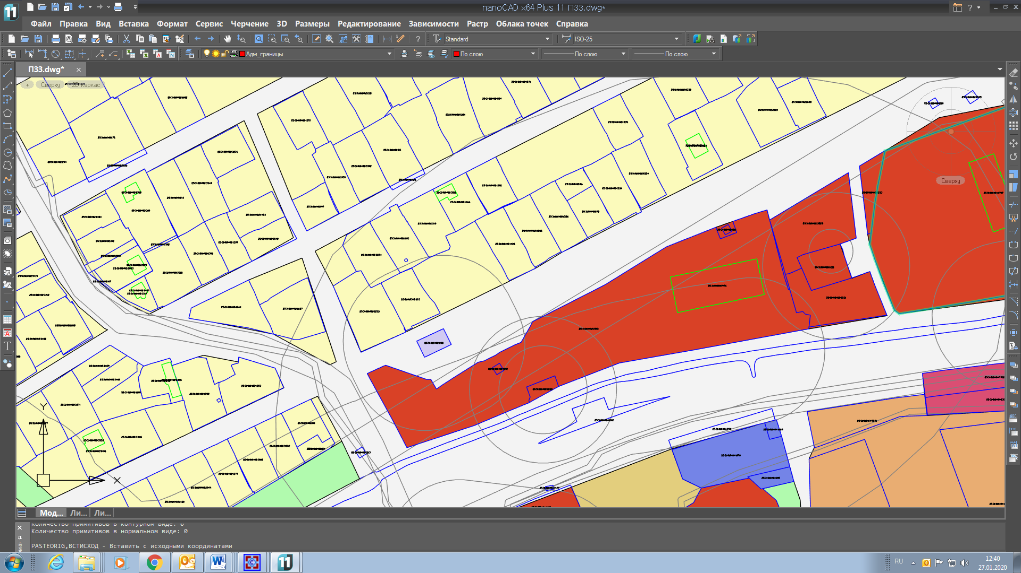

Ж-1
О-1

О-1

И Ж-3
Р-2
Условные обозначения:
О-1 Зона делового, общественного и коммерческого назначения
Ж-1 Зона застройки индивидуальными жилыми домами городского типа
Р-2 Зона отдыха и сохранения природных ландшафтов

